小学一年级奥数题（100道综合练习题）
一、 填空题。 ( 共9题)
1.妈妈买红扣子18个，白扣子10个，黑扣子8个。
(1)红扣子比白扣子多( )个? (2)黑扣子比白扣子少( )个?
2.下面的题你会算吗?
1+3+5+2+4+6+3+5+7=( ) 1+10-9+8-7+3-4+5=( )
3. 1,1,2,3,5，( ),13,21,34
4. 2只小鸭=4只小鸡 3只小鸭=6只小鹅 1只小鹅=( )只小鸡
5.方框中应该填什么数呢? 3+( )+4-5+10=15
6.找出下面的数列的规律并填空.
1，1，2，3，5，8，13，( )，( )，55，89
7.黑兔、灰兔和白兔三只兔子在赛跑。黑免说："我跑得不是最快的，但比白兔快。"请你说说，( )跑得最快，( )跑得最慢。
8.在( )里填数字，使下面的两位数都是双数
3( ) 8( ) 6( ) 1( ) 2( )
9. 10、20、11、19、12、18、( )、( )、( )
二、 计算题。 ( 共29题)
1.汽车总站有13辆汽车，开走了3辆，还有几辆?
答：
2.第一个盘子里有5个梨，第二个盘子里有4个梨，把第一个盘里拿1个
放到第二个盘里，现在一共有多少个梨? 答
3.小明和小亮想买同一本书，小明缺1元7角，小亮缺1元3角。若用他们的钱合买这本书，钱正好。这本书的价钱是多少?他们各带了多少钱? 小明带了3元-1元7角=1元3角 小亮带了3元-1元3角=1元7角
答:
4.小明出去玩的时候，看了一下钟，时针在2和3之间，分针指向6，他回来的时候时针在6和7之间，分针指向6，小明一共外出了几小时?
答:
5.学校要把12箱文具送给山区小学，已送去7箱，还要送几箱?
答:
6.学校开运动会，一年级同学站成一排，昊昊往左数了数，自己左面有10个人;往右数了数，自己右面有8个人。老师问昊昊这排有多少人?
答:
7.在一个箱子里面，乱七八糟的放着4只红色袜子和4只白色袜子。现在小红把手伸进去摸，请问至少摸几只就能保证拿到相同颜色的袜子?
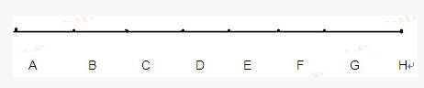
答:
8.数一数共有多少个角?

9.小青两次画了17个 ，第一次画了9个，第二次画了多少个?
答:
10. 0、3、6、9、12、( )、( )
11.花园里有兰花40盆，菊花60盆，兰花再种多少盆就和菊花同样多?
答:
12.天色已晚，妈妈叫小明打开房间电灯，可淘气的小明一连拉了9下开关。请你说说这时灯是亮还是不亮?拉20下呢?拉100下呢? 【小结】初步认识奇偶数的概念。答：
13.小动物们举行动物运动会，在长跑比赛中有4只动物跑在小松鼠的前面，有3只动物跑在小松鼠的后面，一共有几只动物参加长跑比赛?
答:
14.小强和大强的苹果数相同，小强把自己的苹果给了大强2个，那么现在大强的苹果比小强多了多少个? 答:
15. 1、2、3、4、5这5个数的和是单数还是双数? 答:
16.爷爷家有15个萝卜，爷爷要给家里的每个小兔子都吃一个萝卜，喂到最后还剩下3个萝卜。小朋友，你知道爷爷家一共有多少只小兔子吗?
答:
17.三个人吃3个馒头，用3分钟才吃完;照这样计算，九个人吃9个馒，需要分钟才吃完? 答:
18.煮熟2个生鸡蛋用6分钟，煮熟10个生鸡蛋用几分钟?
答:
19. 1、2、3、4、5、7、9这7个数的和是单数还是双数?
答:
20.你知道2,5,8,11,14,17,20,23,26,29相加和是单数还是双数?
答:
21.小明拍皮球，第一次拍35下，第二次比第一次少拍7下，第二次拍多少 下? 答:
22. 24+21+5+6的结果是单数还是双数? 答:
23.一条马路两旁各种上48棵树，一共种树多少棵? 答:
24.在10米长的一段马路的一侧种树，每隔1米种一棵，两头都种，共种11棵，如果把三块“爱护树木”的小牌任意挂在三棵树上，然后再把每两棵挂牌的树之间的距离是多少米?
答:
25. 45个小朋友排成一队去春游。从排头往后数，小刚是第19个;从排尾往前数，小莉是第12个，问小刚和小莉中间有几个人?
答:
26.一个猴子吃3个桃子多出一个，一个猴子吃4个桃子就少2个。问有几个猴子?几个桃子?
答:
27.小平家距学校2千米，一次他上学走了1千米，想起忘带铅笔盒，又回家去取。这次他到学校共走了多少千米?
答:
28.下面算式的得数是双数还是单数，有什么规律吗?
8+6 3+11 11+6 12-8 15-5 15-8
29.如果从甲班调一名学生到乙班，甲、乙两班人数相同。如果从乙班调一名学生到丙班，丙班就比乙班多2人，甲班和丙班相比，哪个班人多?多几人?
答:
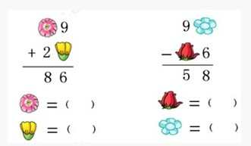
三、 简答题。 ( 共19题)
1.根据给出的算式，
你知道下面的花朵各代表几?

2.小朋友们，你们能画出下面的时间吗?
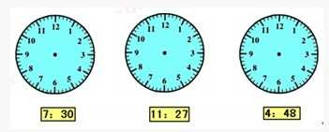

3.小华买了一支铅笔、2块橡皮、2个练习本，付了1元钱，售货员找给他5分钱。小华看了看1支铅笔的价钱是8分，就说："叔叔，您把账算错啦。"想一想，小华为什么这么快就知道账算错了?
答:
4.奶糖的块数和水果糖的块数一样多.如果把奶糖放入左边的玻璃杯内，把水果糖放入右边的玻璃杯内，左边杯里的奶糖多还是右边杯里的水果糖多?
答:
5.把11个苹果分给三个小朋友，要求每个小朋友分得偶数个苹果，怎样分?
答:
6.一个书架摆着两层书，第一层有12本书，第二层有20本书，怎样摆才能使两层上的书同样多呢? 答:
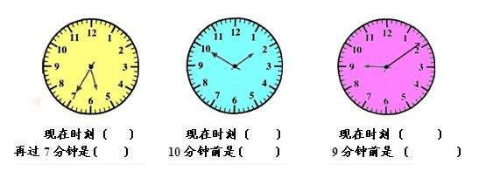
7.

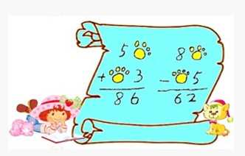
8.草莓公主在做计算题的时候，调皮
的小猫也来捣乱，你看一不小心把做
好的算式都踩花了.小朋友，你能帮助
草莓公主把这些算式还原吗?

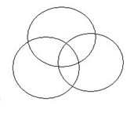
9.请把1.2.3.4.5.6.7七个数字填到3个相交的圆里(不可重复或不填)，使每个里圆的数字相加等于15。

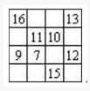
10. 少先队员排成队去参观科技馆。从排头数起刘平是第20个，从排尾数起，张英是第23个。已知刘平的前面一个是张英，问这队少先队员共多少人?
答:
12.如下图所示，在正方形空格里填上适当的数，使
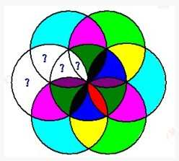
每一横行、竖行、斜行的四个数相加都等于34。
13.按规律把下图画完整

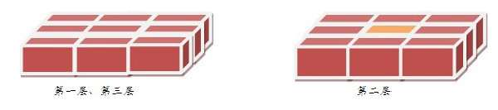
14.如果给这个大正方体的外面全部图上红色，有( )个小正方体一面也
没有被涂上颜色。

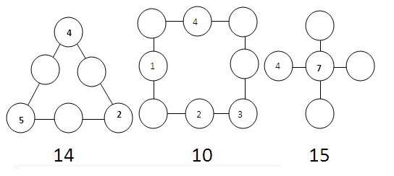
15.填上数，使每条线上的三个数相加都等于指定的数。如何按规律填数呢?

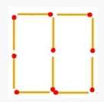

16.10根火柴棒摆成下面的图形，你能只移动
其中一根，使它变成2个正方形吗?
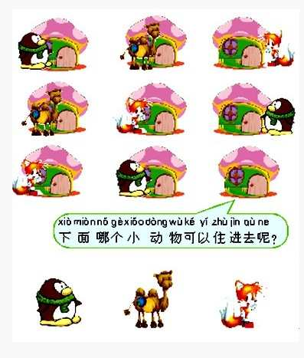
17.根据规律给房子
找主人。

18.把7个苹果分给3个小朋友。不要求每个小朋友分得的苹果一样多，但是分得的苹果个数要是双数。想一想，能分吗?
答:
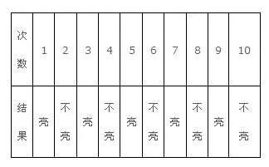
19. 傍晚开电灯，小亮淘气，一连拉了6下开关。请你说说这时灯是亮了还是没亮?我们还不妨接着问，拉7下
呢?拉8下呢?拉9下呢?甚至拉100
下呢?你都能知道灯是亮还是不亮吗?
小学一年级奥数题（火柴棒）
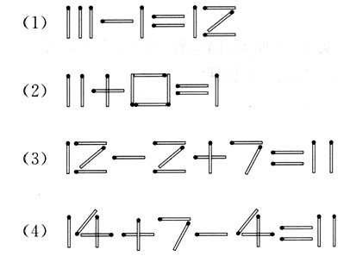
一、 计算题。 ( 共3题)
1. 下面算式是用火柴棒摆成的，可惜
是错的请你移动其中的一根火柴棒，使等
号两边相等.
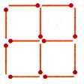
2.下图是用12根小棒组成的4个同样大小变成
的正方形，请你移动3根小棒，使原图形3个
同样大小的正方形．想一想，应怎样移？
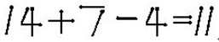
答:
3.只移动一根火柴棍，使下面的等式成立。

小学一年级奥数题（智力题）
一、 计算题。 ( 共12题)
1. 8个小男孩在一起要比谁的力气大，各人都说自己力气最大.这时过来一位老先生，说："不要吵了，我们用淘汰制，两个人一组掰手腕，每场比赛淘汰一人， 最后决出冠军，也就是力气最大的人."大家一致赞成.老先生又说："那这样一共要赛多少场呢?你们算一算，算好了，我来当裁判."小朋友，你能算出来吗?
答:
2.学校开运动会，一年级同学站成一排，昊昊往左数了数，自己左面有10个人;往右数了数，自己右面有8个人。老师问昊昊这排有多少人?聪明的小朋友你们会算吗?
答:
3.有25本书，分成6份。如果每份至少一本，且每份的本数都不相同，有多少种分法?
答:
4.小明给了小力10元钱以后还剩下15元，这时两个人的钱数同样多，小力原来有多少钱? 答:
5.小亮今年7岁，爸爸比他大30岁，三年前爸爸是多少岁?
答:
6.时钟一点钟敲1下，2点中敲2下，3点钟敲3下…照这样敲下去，从1点到12点，这12个小时，时钟一共敲了多少下。
答:
7.一个小朋友折一架飞机需要3分钟，现在有5个小朋友，按同样的速度，同时折5个同样的纸飞机，需要几分钟?
答:
8.天色已晚，妈妈叫小明打开房间电灯，可淘气的小明一连拉了9下开关。请你说说这时灯是亮还是不亮?拉20下呢?拉100下呢? 【小结】初步认识奇偶数的概念。
答:
9.在一个箱子里面，乱七八糟的放着4只红色袜子和4只白色袜子。现在小红把手伸进去摸，请问至少摸几只就能保证拿到相同颜色的袜子?
答:
10.小动物们排队做早操，第一排有1个小动物，然后每排每次增加2个小动物，一共排了8排，算一算一共有多少个小动物?
答:
11.小强和小明各有10个苹果，小明给了小强2个，那么小强比小明多多少个苹果? 答:
12. 一只井底的蜗牛，白天可以爬2米，晚上下滑1米，已知井深5米，蜗牛多久可以爬到井外? 答:
二、 简答题。 ( 共3题)
1.一个书架摆着两层书，第一层有12本书，第二层有20本书，怎样摆才能使两层上的书同样多呢?
答:
2. 少先队员排成队去参观科技馆。从排头数起刘平是第20个，从排尾数起，张英是第23个。已知刘平的前面一个是张英，问这队少先队员共多少人?
答:
3.奶糖的块数和水果糖的块数一样多.如果把奶糖放入左边的玻璃杯内，把水果糖放入右边的玻璃杯内，左边杯里的奶糖多还是右边杯里的水果糖多?
答:

小学一年级奥数题（排 队 问 题）
一、 计算题。 ( 共14题)
1.排好队，来报数，正着报数我报七，倒着报数我报九，一共多少小朋友?
答:
2.海盗抓小孩去无人岛，一共抓了15个小孩，他让小孩排队报数，第一次把报单数的孩子都送去了无人岛，接着让剩下的孩子报数，又把报单数的孩子送去了无人岛，把其他孩子放回了家。问强盗放多少个孩子回家?
答:
3.小朋友们排成一队去春游，从排头往后数，小刚是第10个小朋友;从排尾往前数，小刚后有11个小朋友，问一共有多少小朋友去春游?
答:
4.20个小朋友排成一队去春游，从排头往后数，小刚是第8个;从排尾往前数，小莉是第9个，问小刚和小莉中间有几个人?
答:
5.一队小朋友表演球操，每人都拿着一个球，其中拿篮球的比拿排球的多1人，拿排球的比拿足球的多1人。如果拿足球的人数是奇数，这队小朋友的人数是奇数还是偶数?
答:
6.15个小朋友排成一排报数，报双数的小朋友去打乒乓球，队伍还剩下( )人
答:
7.三年级一班四十三名同学去参观画展，参观时排成一队，从排头数起第十七个是赵峰，从排尾数起第九个是李佳，赵峰和李佳中间有几个人?
答:
8.小朋友排队，20人排成一行，从左向右报数，老师要报到5~9号的下朋友向前走一步。问原地不动的有多少人？
答:
9.一队小学生，郭春前面有8个学生比他高，5个学生比他矮，请问这队小学生一共有多少人? 答:
10.一行大雁飞上天，一只飞在两只前，一只飞在两只后，一只飞在队中间.小朋友们想一想，几只大雁飞上天? 答:
11.稀奇稀奇真稀奇，鸭子队里混只鸡，顺着数来它第5，倒着数来它第8，请你算一算，小鸭一共有几只?
答:
12.小动物们排队做早操，第一排有1个小动物，然后每排每次增加2个小动物，一共排了8排，算一算一共有多少个小动物?
答:
13.同学们排队做操，王红前边有9个同学，后边有5个同学，这队一共有多少个同学?
答:
14.同学们放学后排队回家，在小吉的前面有5人，后面有7人，问这队总共有多少人?
答:

小学一年级奥数题（买 东 西）
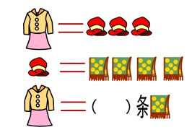
一、 计算题。 ( 共12题)
1.买一件衣服的钱可以买（ ）条围巾．

2.小明准备给妈妈买一套衣服，衬衫要64元，裤子要32元，帽子要8元，小明有100元钱，还需要多少钱？ 答:
3.林林、红红、芳芳三个小朋友买糖吃。林林买了7 粒，红红买了8 粒，芳芳没有买。三个小朋友要平分吃，芳芳一共付了1 元钱，其中给林林（ ）角，给红红（ ）角。
答:
4.从前，有一个商人特别精明。有一次，他在马市上用10两银子买了一匹马，一转手以20两银子的价钱卖了出去；然后，他再用30两把它买进来，最后以40两的价钱卖出。在这次马的交易中，他赚了多少钱？
答:
5.笼子里鸡和鸭各有50只，后来被黄鼠狼叼走了3只小鸡，妈妈就又买了4只鸡和4只鸭，现在笼子里是鸡多?还是鸭多?多几只?
答:
6.小美和小丽两个好朋友到新华书店看书，两人都想买《趣味数学》这本书，但钱都不够，小美缺 1.15 元，小丽缺 0.01元，用两个人合起来的钱买一本，仍然不够。试问，这本书的价钱是多少？
答:
7.妈妈买了三袋糖？第一袋有 8 颗，第二袋有 15 颗，第三袋有 10 颗，怎样才能使三个袋子的糖一样多，那怎么分配糖果？分配后每一袋糖果有多少颗？
答:
8.王老师有12元钱，正好买一支钢笔和2个笔记本，如果只买一支钢笔，还剩6元钱，你知道一个笔记本多少钱?
答:
9.小明和小亮想买同一本书，小明缺1元7角，小亮缺1元3角。若用他们的钱合买这本书，钱正好。这本书的价钱是多少?他们各带了多少钱? 小明带了3元-1元7角=1元3角 小亮带了3元-1元3角=1元7角
答:
10.妈妈说:"我买了一个手提包找回25元，一个手提包75元。"小朋友能猜出来妈妈付了多少钱吗?
答:
11.学校原有5瓶胶水，又买回9瓶，现在有多少瓶?
答:
12.学校买回白粉笔37盒，彩色粉笔8盒 ，买回粉笔共多少盒?
答:
二、 简答题。 ( 共1题)
1.小华买了一支铅笔、2块橡皮、2个练习本，付了1元钱，售货员找给他5分钱。小华看了看1支铅笔的价钱是8分，就说："叔叔，您把账算错啦。"想一想，小华为什么这么快就知道账算错了?
答:

小学一年级奥数题（找规律填数练习）
二、 计算题。 ( 共9题)
（1）0、2、4、6、( )
（2）0、5、10、( )
（3）1、3、5、7、( )
（4）15、14、12、9、( )、( )
（5）1、4、7、( )、( )、16
（6）9、10、11、12、( )
小学一年级奥数题（认 识 图 形）
一、 计算题。 ( 共29题)
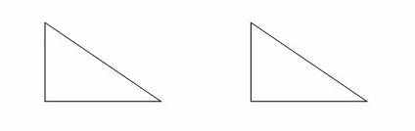
1.如何用两个同样大小的直角
三角形拼成一个平行四边形
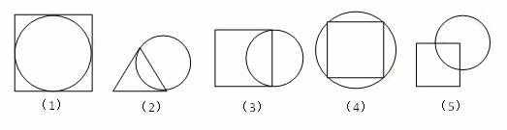
2.下图的五个图形中，哪一个与众不同?

:
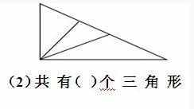
3.规则图形的计数，计算图中一共有多少个三角形
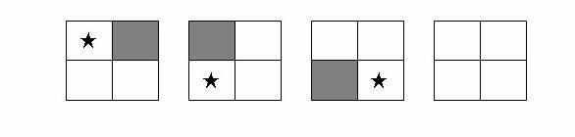

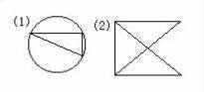
4.一笔画就是笔不离纸，笔划不重复，一笔画出一个图形。你能用一笔
画出下面图形吗?

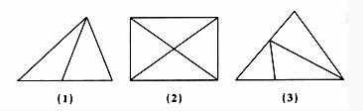
5.数一数下列各图中有多少个三角形。

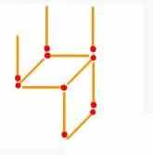
6.下面是一个倒着的缺一条腿的椅子，
请你移动2根火柴棒，把它正过来，
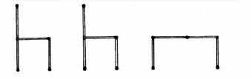
并看起来没有缺腿，你会吗?
7.移动3根火柴棒，使桌子在两把
椅子的中间.
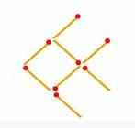
8.如果想让下图的小鱼头朝右，尾向
左，最少需要移动几根火柴?
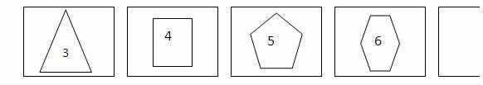
9.在空格中应填什么样的图形

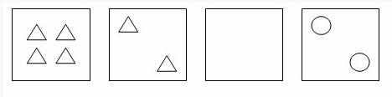
10.按图形变化的规律，在空格处应画什么样的图形?

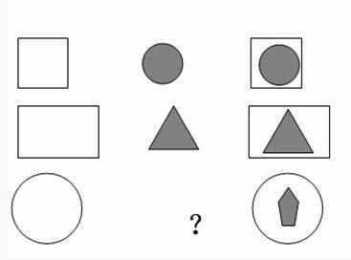
11.空白处应填什么样的图形?

12.在空格中应填什么样子的图形

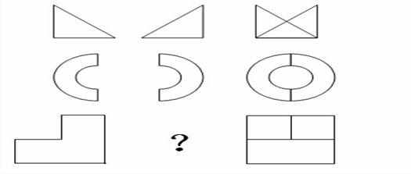
13. 下面的一组图形的“?”中，应填什么样的图形?

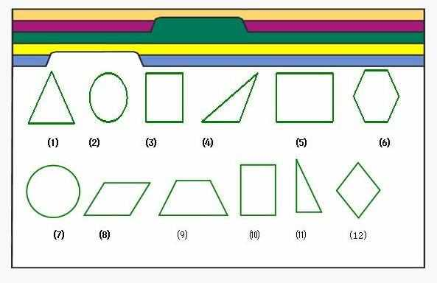
14.你能把下面的平面图形分分类吗?

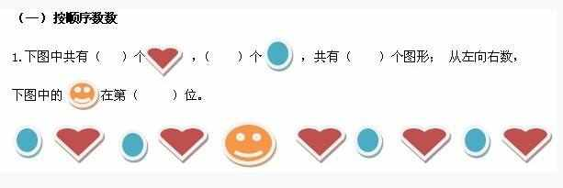
15.

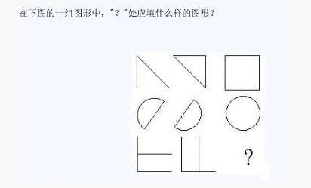
16.在一下面一组图形中，“？”
处应填什么样的图形？

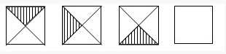
17.按照图形的变化规律,在“?”处画出相符的图形.

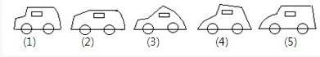
18.图中,哪个图形与众不同?
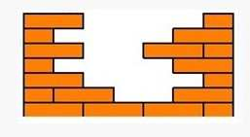
19.一单层砖墙下雨时塌了一处，请你数
一数，需要多少块砖才能把墙补好?

20.把右边3个五角星图上颜色；从左边数起，把第7个圈起来。

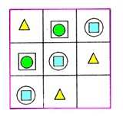
21.把下面空白部分画完整。

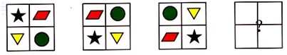
22.下面的一组图形中，最后一个应画什么图案？

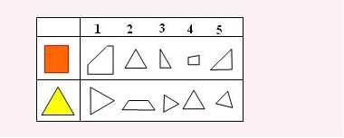
23.从下图右边的图形中选出两个，
把他们拼成左边的图形。

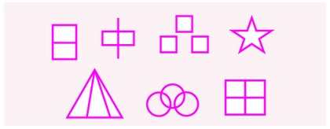
24.细心观察下面这些图形，哪些图形能一笔画成，哪些图形不能？

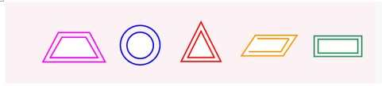
25.下面五个图形，那个与其他四个不同？

26.在“？”处填入适当的数．
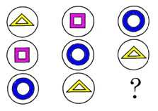

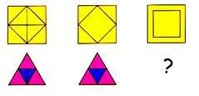
27.第一排和第二排的规律是一样的，根据这种规律把"？"补充完整．

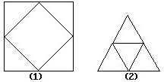
28.下图中的两个图形，有哪些相同点，
有哪些不同点？请你仔细观察、分析。
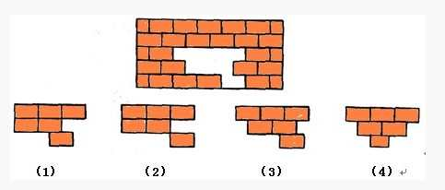
29.下面这面墙中间有个洞，需要用一些长方体砖补上，请选一个合适的图形把洞补上

数一数类型练习题
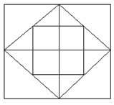
一、 计算题。 ( 共7题)
1.数数看，图中平面图形的交点数、小线
段数和小区域数各是多少？并计算计算，
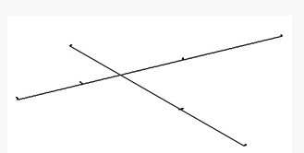
交点数-小线段数+小区域数=？，和我们学
过的结论相符么？
答:
2.数一数有( )条线段?
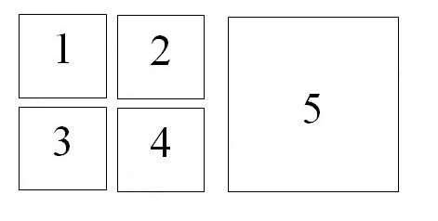
3.数一数，下面图形有几个正方形? 【分析】按照一定的顺序，即不能重
复也不要漏掉哦!你数对了吗? 先数单
个正方形，再数合起来的，就可以数
出来了。一共有4个小正方形，一个
大正方形。 答:
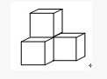
4.数一数：图中共有( )个立方块? 【小结】在最
上面立方块的下面还有一个立方块，不要忘记哦。
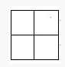
5.下面的图形一共有( )个正方形?
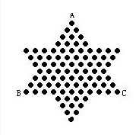
6.一个跳棋盘，请你数一数，这个跳棋盘上共有多少个棋孔?

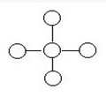
数字连线
一、 计算题。 ( 共2题)
1.把 1，2，3，4，5 分别填入下面
的圆圈中，使横行，竖行圆圈里的
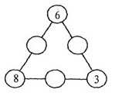
数加起来都等于 8。
2.填数，使每条线上的三个数之和都得15.
二、 简答题。 ( 共6题)
1.在下面的○中填上数字，使得每一条线上的三个○中的数字加起来都等于15
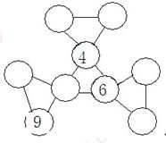
2.把1，2，3，5，7，8填入下面的圈圈中，
使得每个三角形上的三个数相加的和相等，
要怎么填呢？
3.如下图所示，在正方形空格里填上适
当的数，使每一横行、竖行、斜行的四
个数相加都等于34。
4.请把1.2.3.4.5.6.7七个数字填到3个相交的圆里(不可重复或不填)，使每个里圆的数字相加等于15。

思维逻辑练习题
一、 计算题。 ( 共11题)
1.一个钟9点时敲了9下，用了8秒钟，那么他5点时敲了（ ）下，用了（ ）秒。
2.小朋友在公路的一边载了10棵梨树，老师让他们在每两棵梨树之间再载一棵苹果树，那么一共还能载（ ）棵苹果树。
3.写出45到58中间的单数和双数单数有：( ) 双数有：( )
4.三个人吃3个馒头，用3分钟才吃完;照这样计算，九个人吃9个馒，需要（ ）才吃完?
答：
5.在10米长的一段马路的一侧种树，每隔1米种一棵，两头都种，共种11棵，如果把三块“爱护树木”的小牌任意挂在三棵树上，然后再把每两棵挂牌的树之间的距离是多少米?
答:
6.三点钟，挂钟打响三下，用了12秒。到六点钟时，挂钟打响六下，要用几秒钟?
答:
7.小老虎参加舞蹈表演，小狮子数了数，两只小老虎的左边有两只小老虎，两只小老虎的右边也有两只只小老虎，两只小老虎的中间还有两只小老虎，想想看，到底有几只小老虎? 答:
8.一根绳子不折叠，要想剪成10段，需要剪多少次? 答:
9.一个打字员4分钟输入200个汉字。照这样计算，输入3000个汉字需要多少分钟?
答:
10.红光印刷厂装订一批日记本，前三天共装订了960本，后16天平均每天装订420本。这批日记本共有多少本?
答:
11.小明拍皮球，第一次拍35下，第二次比第一次少拍7下，第二次拍多少下?
答:
二、 简答题。 ( 共1题)
1.小华买了一支铅笔、2块橡皮、2个练习本，付了1元钱，售货员找给他5分钱。小华看了看1支铅笔的价钱是8分，就说："叔叔，您把账算错啦。"想一想，小华为什么这么快就知道账算错了?
答:

看图数学练习题
一、 计算题。 ( 共11题)
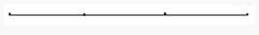
1.看图，数线段
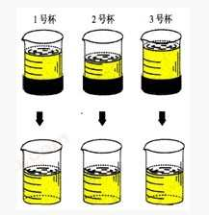
答:
2.有大小不同的铁块.现在把铁块拿出来
了，它们的水位就一样高了.那么，哪个
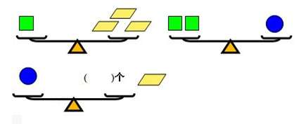
杯子里拿出来的铁块最大?
答:
3.换一换，填一填

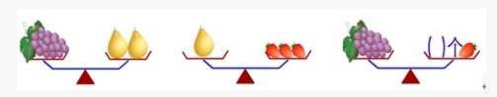
4.看下图，第三个盘子应放( )个草莓才能保持平衡.

认识图形答案
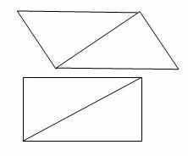
一、（1）平行四边形的两组对角相等、
两组对边平行且相等。试验可得，
可以拼成如下的平行四边形。
2. 图(2)与其他四个不同。其他图形都是由正方形和圆形构成，而第(2)个图形是由三角形和圆形构成。
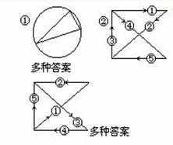
3. 图中一共有6个三角形
4. 5. 3 8 5

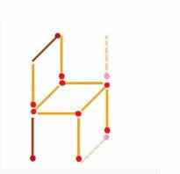

6. 分析总结：火柴棒类试题是最常见的看图类试题之一，
通过移动一至三根火柴棒对之前的图案有小小的变化，成
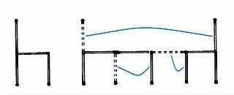
为另一个图案，这道试题是考察大家的应变能力。
7.移动3根火柴棒，使桌子在两把
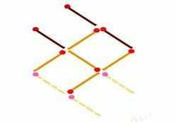
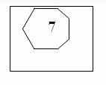
椅子的中间.
8. 3根，具 9.
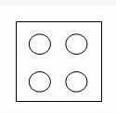
体操作如下：
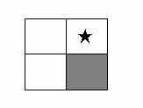
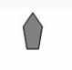
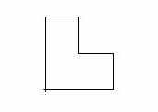
10. 11. 12. 13.

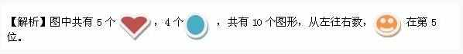
14.⑴、⑷、⑾为一类 -- 三角形. ⑵、⑺为一类 -- 圆，因为它们没有角，边是弯曲的.⑶、⑸、⑻、⑼、⑽、⑿为一类 -- 四边形，因为它们有四条边，四个角.剩下的图形⑹ -- 六边形.
15.
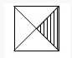
16.仔细观察可发现，第一行和第二行中的最右边的完整图形是这样变来的，将最左边的半个图形，往右平移到中间图形位置，然后再去掉两个图形的重合部分，按这个规律可知“？”处就填 +
17. 这组图形的变化只在于正方形中阴影部分的位置.通过观察,我们
可以发现阴影部分是按照逆时针方向依次旋转 得到的.所以“?”处的图形应为:
18. 这五辆汽车车窗一致,车轮一致,车底一致,差异就只能在车头、车身部分去寻找.从车身看,(3)与众不同,只用一笔画成,可是它的车头与(1)同;从车头看:(2)与众不同,(因车头(1)与(3)同,(4)与(5)同),但是(2)的车身与(1)、(4)、(5)类似.所以从车头、车身这些特征比较出来的图形,理由不足以说服人.我们把目光转移到笔划多少上,就可以找到与众不一的车辆了.所以，与众不同的汽车是(1).其他四车均是由一个矩形、两个圆以及四条直线段、一段弧线画成,而(1)多一条直线段.
19.可以计算出，第二层差1块，第三层差2块，第四层差2块，第五层差1块，第六层差2块，第七层差2块.一共就缺少：1+2+2+1+2+2=10 (块)

20.复习基数和序数的概念，基数表示有几个（可一个或多个），“右边3个五角星”表示基数；序数表示位置、顺序、第几个数字，前面有“第”字，“第七个”表示序数，从左往右数。
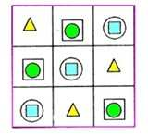
21.发现每一行都有这三个图形，只是位置发生了变化。
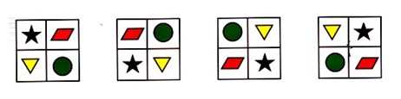
22.图形位置变化，并且是逆时针旋转着变化的

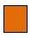
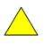
23. 答案：1，5 选2，4
24. 能够一笔画成的图形，首先必须相连，不相连的一定不能一笔画成，所以就第一排第三个不相连，不能一笔画成。
25.观察每个图形都是由两个图形组成的，并且每个图形都是相同的，只是大小不同，只有第四个是由两个不同图形组成的，所以第四个是与其他四个不同的。
26. 通过观察我们发现上图有如下规律，老师也可通过画图讲解
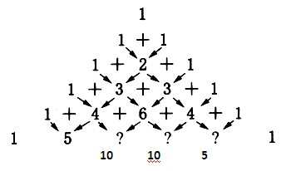

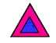
27.根据上面的规律，第二排第三个图形应该是大三角形里面一个蓝色的小三角形．
28.相同点都可以看成是一个大图形里面内接（套着）一个同样形状的小图形组成。不同点（1）的大小两个图形都是正方形，（2）的大小两个图形都是等边三角形。 29. 答案：3
火柴棒答案
一、1. 答案：11+1=12 11-0=11 2+2+7=11 14-7+4=11
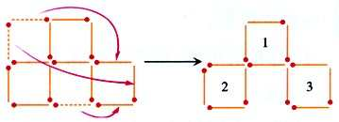
2.答案：原图形中小棒有"公用"，而且摆了4个同样大小的正方形．还是这些小棒，要摆成3个正方形，也就是正
方形的个数减少了，因此要减少或者
没有"公用"的小棒．具体操作如下图．

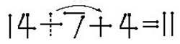
3.答案：因为14+7-4=17，要使等式右边等于11可以采用多减、少加的办法。通过改变运算符号就可以达到多减少加的目的。

买东西答案
一、、 1.从第二幅图中来看1个帽子=4条围巾，3个帽子等于4+4+4=12(条)围巾，所以1件衣服=12条围巾.
2.买一套衣服共需要64+32+8=104 （元）
已经有了100元，还需要104-100=4 （元）
小结先算出总共需要多少钱，在减去已有的钱数，就是所缺的钱。
3.因为每人可以平均分到（7 ＋8 ）÷3=5 （个）糖，即每一粒糖需要10÷5=2（角），芳芳的糖里面有2 粒来自林林，3 粒来自红红，因此要给林林4 角，给红红6 角。
4.这次买卖可分为两次来看。第一次买进10两银子，卖出20两银子，所以赚了10两银子。第二次买进30两银子，卖出40两银子，因此也赚了10两银子。在马的交易中，商人共赚了20两银子。
5.小鸡50-3+4=51(只)鸭50+4=54(只)54-51=3(只)
6.小丽缺一分，他的钱和小美的钱加起来仍然不够，这说明小美根本没钱， 所以这本书的价钱就是 1.15 元。
7.第二袋给第一袋 3 颗，第二袋再给第三袋 1 颗。每一袋中是 11 颗。
8. 6÷2=3(元)，所以一个笔记本要3元钱。
9. 1元7角+1元3角=3元
10. 25+75=100(元)。所以妈妈付了100元钱
11. 5+9=14(瓶)，所以现在有14瓶 12. 45
看图数学练习题答案
一、（1） 6条线段 （2）三个杯子完全相同，拿走铁块后水位都一样高了，这说明原来水位高的杯子放入的铁块大，水位低的杯子放入的铁块小.3号杯拿出的铁块最大. （3）3个平行四边形
（4）1串葡萄的重量=2个梨的重量，2个梨的重量=3+3=6(个)草莓的重量.
找规律填数答案
二、（1）0、2、4、6、( 8)，根据所给的数字得出，后一项减去前一项等于2，所以6之后的数字是8。
（2）0、5、10、( 15 )，根据所给的数字得出，后一项减去前一项等于5，所以10之后的数字是15。
（3）根据所给的数字得出，后一项减去前一项等于2，所以7之后的数字是9。
（4）根据给的数字，15与14之间差一，14与12之间差二，12与9之间差三，根据这个规律，9与下一个数之间差四，所以9之后的数字是5,5与下一个数字差五，所以5之后的数字是0，由此可得，15、14、12、9、(5)、(0)
（5）后一项总比前一项多3，所以1、4、7、(10)、(13)、16
（6）后一项总比前一项多一，所以9、10、11、12、(13 )
100道综合练习题及答案
一、 （1） 8 2 （2）36 7 （3）8。后一项为前两项之和
（4）1 （5）3 0（6）21 34
（7）灰兔 白兔 （8）0 2 4 6 8 （9）13 17 14 16
二、（1）13-3=10(辆)，所以还有10辆 （2）5+4=9(个)，所以一共有9个梨
（3）1元7角+1元3角=3元
（4）出去的时候：2：30，回来的时候6：30，一共出去4个小时。
（5）12-7=5(箱)，所以还要送去5箱
（6）根据题意，这排不含昊昊有10+8=18 人，所以一共有18+1=19 人。
（7）2+1=3(只)，至少摸3只就能保证拿到相同颜色的袜子
（8）共有3个角 （9）17-9=8(个)，所以第二次画了8个
（10）后一项总比前一项多3，所以 0、3、6、9、12、(15 )、( 18 )
（11）20 （12）开、关、关。
（13）这道题要明确问题的关键，我们可以把跑步的所有小动物看成一个队列，小松鼠前面有4只小动物，后面有3只小动物，在这个队列中，就是没有数松鼠自己，所以求这队的总数还要把小松鼠加上。4+3+1=8(只)，一共有8只动物参加长跑比赛。
（14）2+2=4(个) （15）单数 （16）15-3=12(只)，爷爷家一共有12只兔子
（17）3（18）煮熟2个生鸡蛋用6分钟，煮10个生鸡蛋当然会放在一个锅里煮，煮熟的时候还是需要6分钟了
（19）单数(有5个单数) （20）单数 （21）28 （22）双数
（23）48+48=96(棵)，所以一共种树96棵 （24）8 （25）14
（26） 3个猴子，10个桃子
（27）1+1+2=4(千米)，所以他走到学校共走了4千米
（28）双双单双双单
（29）甲班比乙班多2人，乙班和丙班人数相同。甲班比丙班多2人。
三、（4）奶糖的块数和水果糖的块数一样多，虽然放在不同的玻璃杯里，但是块数是没有变化的，因此它们还是一样多.
（6）先想第二层比第一层多几本? 20-12=8(本)，再把多出来的本数平均分开，每层放4本，实际上是从第二层移动4本放到第一层，这样摆才能使两层上的书同样多。
（7）535，542，150，140，909，900
（14） 这是一个数积木的问题。我们需要的是一层一层的数。那么每层有9个，一层三层都可以涂上红色，但是第二层，只有四周可以涂，最中间一个是没有涂色的，所以，没有涂色的有一个。
（18）不能。因为题目中要求3个小朋友每人分得的苹果个数是双数，那么，双数+双数+双数，总数必定是双数，而7是单数，所以不可能分。
（19）仔细观察，就可以找出规律：拉奇数次，灯亮;拉偶数次，灯不亮。对于大的数，比如说拉100下，可知灯不亮。因为100是个偶数。
排队问题答案：
一、 计算题。
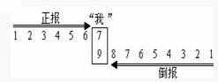
（1）

小朋友正着报数"我"报了一次，倒着报数"我"又报了一次，所以把两次报数加起来时，"我"被加了两次。因此算这队的总人数时，应从两次报数之和减1。7+9-1=15(人)。
也可以这样想：正着报数报到我为止，倒着报数时，我就不报了，只报到我的后面相邻的那个人他应该报8，所以全队总人数是：7+(9-1)=15(人)。
一个"3"。因为若填两个1后，即使再填一个最大的3，这一行的这三个数之和才是5，小于6，不符合题目要求;同样，若填两个3后，即使再填一个最小的数1，这一行的三个数之和就是7，大于6，也不符合题目要求。如果在一行里填入两个"2"，即使在此行里再填一个2，这一行的三个数之和也可等于6，符合题要求。由此得出，中间方格必须填"2"。中间方格填好之后其他各格中的数也就容易填出了。
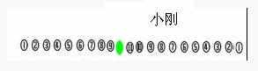
（2） 1，2，3，4，5，6，7，8，9，10，11，12，13，14，15，第一次留下的：2，4，6，8，10，12，14，第二次留下的：4，8，12，第二次留下的也是最后回家的，所以一共放三个孩子回家。
（3）一共有21个小朋友去春游
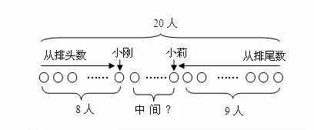
（4）画示意图，用圆圈表示人，由图可以看出，小刚和小莉中间的人数是：20-(8+9)=3(人)

（5） 拿足球的是奇数，则拿排球的是偶数，则拿篮球的是奇数。总人数为：奇数+偶数+奇数=偶数，所以这队小朋友的人数是偶数。
（6）还剩下8人
（7）中间有17个人。这样想：从排头数起第十七个是赵峰，赵峰是第17，从排尾数起第九个是李佳，李佳从排头数是第35(即 43-8=35)。从第17到第35中间有17人(即34-17=17)。
（8）20-（9-5+1）=15（人）
（9）8+5+1=14(人)，所以这队小学生一共有14人。
（10）一共有3只大雁飞在天上.
（11）5+8-1=12(只)12-1=11(只)【小结】这题要注意的是两个"第"字，两边都包括了小鸡自己，所以要减去一个多算的自己。问题问的是小鸭共有几只，所以小鸡不能属于小鸭，还要减去。
（12）列式：1+3+5+7+9+11+13+15=64 (个)，一共有64个小动物.
（13）9+5+1=15(个)
（14）7+5+1=13人。
数一数类型答案
一、1.交点数为17，小线段数为32，小区域数为16，所以交点数-小线段数+小区域数=1，和我们以前学过的结论是一样的。同学们分情况慢慢数就好了。
2.有16条线段 3.一共有5个正方形 4. 4个
5. 4个小正方形和1个大正方形，共5个正方形。 6. 121

数字连线答案
一、1.横行2＋1＋5=8，竖行3＋1＋4=8
2.左边填 1，右边填 6，底边填 4。
二、2.圈圈中填的是1~9，1+2+3+4+5+6+7+8+9=45，所以旁边三个三角形每个三角形上的和是15，中间的三角形和也是15，中间剩下的那个填5，其余的慢慢填就好了。同学们也可以通过尝试来得到结果的。图中1和9，3和8，2和7的位置可以互换。
4.请把1.2.3.4.5.6.7七个数字填到3个相交的圆里(不可重复或不填)，使每个里圆的数字相加等于15。
思维逻辑答案
一、（1） 5 4 （2） 9棵
（3）单数：45、47、49、51、53、55、57 双数：46、48、50、52、54、56、58
（4）3 （5） 8 （6）30 （7） 4 （8） 9 （9）60
（10）7680 （11）28
智力题及答案
一、1.一共要赛7场
2.根据题意，这排不含昊昊有10+8=18 人，所以一共有18+1=19 人。
3.一共有5种分法 4. 15-10=5(元)，小力原来有5元钱
5.30+7=37(岁)，37-3=34(岁)，所以三年前爸爸是34岁。
6. 78 7.需要3分钟 8.开、关、关。
9. 2+1=3(只)，至少摸3只就能保证拿到相同颜色的袜子
10. 64 1+3+5+7+9+11+13+15=64，所以一共有64个小动物。
11. (法一)10+2=12(个)，10-2=8(个)，12-8=4(个)
12. 5-2=3(米)，3÷(2-1)=3(天)，4天3夜可以爬出井外
二、 1.先想第二层比第一层多几本?20-12=8(本)，再把多出来的本数平均分开，每层放4本，实际上是从第二层移动4本放到第一层，这样摆才能使两层上的书同样多。
3.奶糖的块数和水果糖的块数一样多，虽然放在不同的玻璃杯里，但是块数是没有变化的，因此它们还是一样多.

